BOOM! BOOM!

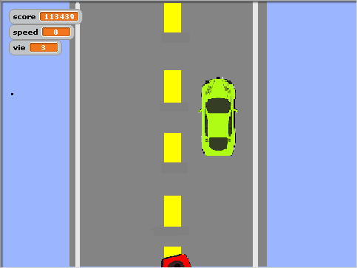

Ce projet va faire affaire avec Windows!
De : Alexia

